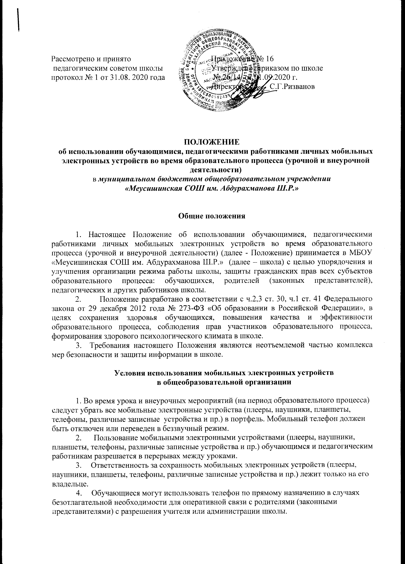  Рассмотрено и принято  педагогическим советом школы  протокол № 1 от 31.08. 2020 года | Приложение № 16  Утверждено приказом по школе  № 26/14 от 01.09.2020 г.  Директор ______С.Г.Ризванов

ПОЛОЖЕНИЕ
об использовании обучающимися, педагогическими работниками личных мобильных электронных устройств во время образовательного процесса (урочной и внеурочной деятельности)
в муниципальном бюджетном общеобразовательном учреждении
«Меусишинская СОШ им. Абдурахманова Ш.Р.»

Общие положения

1. Настоящее Положение об использовании обучающимися, педагогическими работниками личных мобильных электронных устройств во время образовательного процесса (урочной и внеурочной деятельности) (далее - Положение) принимается в МБОУ «Меусишинская СОШ им. Абдурахманова Ш.Р.» (далее – школа) с целью упорядочения и улучшения организации режима работы школы, защиты гражданских прав всех субъектов образовательного процесса: обучающихся, родителей (законных представителей), педагогических и других работников школы.
- Положение разработано в соответствии с ч.2,3 ст. 30, ч.1 ст. 41 Федерального закона от 29 декабря 2012 года № 273-ФЗ «Об образовании в Российской Федерации», в целях сохранения здоровья обучающихся, повышения качества и эффективности образовательного процесса, соблюдения прав участников образовательного процесса, формирования здорового психологического климата в школе.
- Требования настоящего Положения являются неотъемлемой частью комплекса мер безопасности и защиты информации в школе.

Условия использования мобильных электронных устройств
в общеобразовательной организации

1. Во время урока и внеурочных мероприятий (на период образовательного процесса) следует убрать все мобильные электронные устройства (плееры, наушники, планшеты, телефоны, различные записные устройства и пр.) в портфель. Мобильный телефон должен быть отключен или переведен в беззвучный режим.
- Пользование мобильными электронными устройствами (плееры, наушники, планшеты, телефоны, различные записные устройства и пр.) обучающимся и педагогическим работникам разрешается в перерывах между уроками.
- Ответственность за сохранность мобильных электронных устройств (плееры, наушники, планшеты, телефоны, различные записные устройства и пр.) лежит только на его владельце.
    - Обучающиеся могут использовать телефон по прямому назначению в случаях безотлагательной необходимости для оперативной связи с родителями (законными представителями) с разрешения учителя или администрации школы.
    - Обучающиеся могут использовать на уроке планшеты или электронные книги в рамках учебной программы только с разрешения учителя и с учетом норм, установленных СанПиН.
    - В каждом учебном кабинете на стенде для документации или на другом видном месте размещается информация на листе формата А4, запрещающая использование технических устройств (плееры, наушники, планшеты, телефоны, различные записные устройства и пр.) во время образовательного процесса (урочной и внеурочной деятельности).
  - Все случаи хищения имущества рассматриваются в установленном законом порядке и преследуются в соответствии с законодательством РФ.

Права и обязанности участников общеобразовательного процесса
– пользователей мобильных электронных устройств

Права (пользователей):
- Вне уроков и иного образовательного процесса обучающийся, педагогический и другой работник имеет право применять средство мобильной связи в здании школы как современное средство коммуникации:
- осуществлять и принимать звонки в тихом режиме;
- посылать SMS – сообщения;
- обмениваться информацией;
- слушать радио и музыку через наушники в тихом режиме;
- делать открытую фото- и видео - съемку с согласия окружающих.
- При использовании мобильной связи обучающийся, педагогический и другой работник должен соблюдать культуру пользования средствами мобильной связи:
- громко не разговаривать;
- громко не включать музыку;
- при разговоре соблюдать правила общения.
- Обучающиеся могут использовать технические устройства по прямому назначению в случаях оправданной и безотлагательной необходимости для оперативной связи с родителями (законными представителями) с разрешения педагогического работника или администрации школы.
Обязанности (пользователей):
- Пользователь обязан помнить о том, что использование средств мобильной связи во время образовательного процесса является нарушением конституционного принципа о том, что «осуществление прав и свобод гражданина не должно нарушать права и свободы других лиц» (п. 3 ст. 17 Конституции РФ), следовательно, реализация их права на получение информации (п. 4 ст. 29 Конституции РФ) является нарушением права других учащихся на получение образования (п. 1 ст. 43 Конституции РФ).
- Пользователь обязан помнить о том, что использование средств мобильной связи для сбора, хранения, использования и распространения информации о частной жизни лица без его согласия не допускается (п. 1 ст. 24 Конституции РФ).
- В целях обеспечения сохранности средств мобильной связи пользователь обязан не оставлять их без присмотра, в том числе в карманах верхней одежды.

Обучающимся, педагогическим и другим работникам (пользователям) запрещается:
1. Использовать сотовый (мобильный) телефон в период образовательного процесса в любом режиме (в том числе как калькулятор, записную книжку, часы и т.д.).
  - Использовать сотовый (мобильный) телефон как фото- (видео) камеру на уроках, нарушая тем самым права участников образовательного процесса на неприкосновенность частной жизни.
  - Прослушивать радио и музыку без наушников в помещении школы.
  - Демонстрировать фотографии и снимки, видеозаписи, оскорбляющие достоинство человека, пропагандировать жестокость и насилие посредством сотового (мобильного) телефона, сознательно наносить вред имиджу школы.
  - Обучающимся строго запрещено вешать телефон на шею, хранить его карманах одежды, а также подключать телефон к электрическим сетям образовательного учреждения для зарядки.

Ответственность. Порядок действий руководителя и педагогических работников общеобразовательной организации в случае нарушения обучающимися правил использования личных мобильных устройств во время образовательного процесса (урочной и внеурочной деятельности)

  - За нарушение настоящего Положения для обучающихся в соответствии с п.п.4 - 7 ст.43 Закона РФ «Об образовании в Российской Федерации» предусматривается следующая дисциплинарная ответственность:
- в случае отказа обучающего выполнять условия пользования личным мобильным устройством, обозначенными в данном Положении, педагогическим работником делается запись о замечании в дневнике обучающегося,
- по окончании уроков его приглашают для беседы с классным руководителем, который ставит в известность родителей (законных представителей) о нарушении данного Положения.
  - За неоднократное нарушение, оформленное докладной на имя директора, проводится разъяснительная беседа с обучающимся в присутствии родителей (законных представителей).
- При выборе меры дисциплинарного взыскания школа должна учитывать тяжесть дисциплинарного проступка, причины и обстоятельства, при которых он совершен, предыдущее поведение обучающегося, его психофизическое и эмоциональное состояние, а также мнение совета обучающихся и родительского комитета.
- В случаях систематических нарушений со стороны, обучающихся, вопрос рассматривается комиссией по урегулированию споров между участниками образовательных отношений, которая принимает решение о привлечении к дисциплинарной ответственности вплоть до запрета ношения сотового телефона на весь учебный год.

Иные положения

- Родителям (законным представителям) не рекомендуется звонить детям (обучающимся) во время ведения образовательного процесса в школе без особой необходимости. В случае форс-мажорной ситуации необходимо звонить по телефону школы 886133- 40657.
- Необходимо соблюдать культуру пользования средствами мобильной связи:
- громко не разговаривать;
- громко не включать музыку;
- при разговоре соблюдать правила общения.
- Школа не несёт материальной ответственности за утерянные средства мобильной связи.
Порядок принятия и срок действия Положения

1. Данное Положение рассматривается и принимается на педагогическом совете образовательной организации и утверждается приказом руководителя образовательной организации.
2. Настоящее Положение принимается на неопределенный срок и вступает в силу с момента его утверждения.
3. Данное Положение может быть изменено и дополнено в соответствии с вновь изданными нормативными актами муниципального, регионального, федерального органов управления образованием только решением педагогического совета.
4. Изменения и дополнения к Положению принимаются на педагогическом совете образовательной организации в составе новой редакции Положения, которое утверждается приказом руководителя образовательной организации. После принятия новой редакции Положения предыдущей редакции утрачивает силу.

